НАЦІОНАЛЬНИЙ ТЕХНІЧНИЙ УНІВЕРСИТЕТ УКРАЇНИ
«КИЇВСЬКИЙ ПОЛІТЕХНІЧНИЙ ІНСТИТУТ
імені ІГОРЯ СІКОРСЬКОГО»
Факультет інформатики та обчислювальної техніки
Кафедра інформаційних систем та технологій

Звіт
про переддипломну практику

в (на) | ННЦ ІКТ НЕТКРЕКЕР, м. Київ
(назва установи або підприємства, місто)

з | «20» |  | квітня | 2026 р. по | «16» |  | травня | 2026 р.

Виконала:
студентка IV курсу, групи ІА-23
Павленко Анастасія Ігорівна __________

Керівник від бази практики:
Кандидат наук, Доцент
Амонс Олександр Анатолійович __________

Керівник практики від університету:
асистент каф. ІСТ
Цимбал Святослав Ігорович __________

Захищено __________
з оцінкою __________

Київ — 2026 року
ЗМІСТ

ПЕРЕЛІК УМОВНИХ ПОЗНАЧЕНЬ 4
ВСТУП 5
1 АНАЛІЗ ПРЕДМЕТНОЇ ОБЛАСТІ ТА ІСНУЮЧИХ РІШЕНЬ 7
1.1 Лабораторні показники як джерело даних для програмного аналізу 7
1.2 Загальний аналіз крові як частина системи попередньої оцінки стану здоров’я 8
1.3 Біохімічні показники як джерело аналітичної інформації 9
1.4 Оцінювання ризиків захворювань на основі багатофакторних даних 10
1.5 Аналіз існуючих програмних рішень 11
Висновки до розділу 1 12
2 ПРОЄКТУВАННЯ СИСТЕМИ ТА API ДЛЯ АНАЛІЗУ ЛАБОРАТОРНИХ ПОКАЗНИКІВ 13
2.1 Загальна архітектура системи HEMAX 13
2.2 Використання Python і FastAPI для серверної частини 13
2.3 Структура вхідних і вихідних даних 14
2.5 Функціональні та нефункціональні вимоги 15
3 РЕАЛІЗАЦІЯ МОДУЛІВ CBC ТА CHEM 17
3.1 Реалізація модуля аналізу загального аналізу крові 17
3.2 Реалізація модуля аналізу біохімічних показників 18
3.5 Формування пояснювальних повідомлень 20
4 РЕАЛІЗАЦІЯ ПІДСИСТЕМИ ОЦІНЮВАННЯ РИЗИКІВ 21
4.1 Призначення підсистеми Risk 21
4.2 Вхідні ознаки для оцінювання ризиків 21
4.3 Побудова нейромережевої моделі Risk 22
4.4 Інтеграція моделей у серверну систему 23
4.5 Формат відповіді Risk API 24
4.6 Обмеження використання підсистеми 25
Висновки до розділу 4 25
5 ТЕСТУВАННЯ ТА АНАЛІЗ РЕЗУЛЬТАТІВ 26
5.1 Підхід до тестування 26
5.2 Результати перевірки CBC та CHEM 26
5.3 Результати оцінювання Risk-моделі 27
5.4 Узагальнення результатів 28
Висновки до розділу 5 28
ВИСНОВКИ 29
ПЕРЕЛІК ВИКОРИСТАНИХ ДЖЕРЕЛ 30
ДОДАТОК А 32

ПЕРЕЛІК УМОВНИХ ПОЗНАЧЕНЬ

API — Application Programming Interface — програмний інтерфейс для взаємодії між компонентами системи
AES-GCM — режим симетричного шифрування з автентифікацією даних
AUC — Area Under Curve — площа під ROC-кривою, метрика якості класифікатора
БД — база даних
CBC — Complete Blood Count — загальний аналіз крові
CHEM — біохімічний аналіз крові та похідні показники
CNN — Convolutional Neural Network — згорткова нейронна мережа
CQRS — Command Query Responsibility Segregation — розділення команд зміни стану і запитів читання
DTO — Data Transfer Object — об’єкт передавання даних між шарами системи
EF Core — Entity Framework Core — об’єктно-реляційний інструмент доступу до бази даних
HTTP — протокол передавання даних між клієнтом і сервером
JWT — JSON Web Token — токен авторизації користувача
ML — Machine Learning — машинне навчання
NHANES — National Health and Nutrition Examination Survey — публічне дослідження CDC/NCHS
PDF — Portable Document Format — формат електронного документа
PHI — Protected Health Information — чутлива медична інформація
REST — архітектурний стиль побудови веб-інтерфейсів через ресурси та HTTP-методи
СУБД — система управління базами даних
UI — User Interface — інтерфейс користувача
XPT — SAS transport file — формат публічних файлів NHANES

ВСТУП

В сучасному світі лабораторні дослідження є важливою складовою системи охорони здоров’я. Їх проводять, щоб перевірити стан організму, знайти проблеми, зрозуміти, що з пацієнтом, і потім стежити за змінами. Всесвітня організація охорони здоров’я розглядає таку діагностику як один із ключових інструментів виявлення захворювань і прийняття медичних рішень [1].
Лабораторна інформація зазвичай складається з числових результатів, одиниць вимірювання та референтних інтервалів. Звичайно, пересічній людині складно зрозуміти, що означають всі ці цифри, та навіть коли значення показника виходить за межі норми, часто незрозуміло - це серйозно чи ні, з якими іншими показниками відхилення варто розглянути разом. Тому потрібні програми, які можуть обробити результати у зрозумілій формі для кожного користувача.
За даними Всесвітньої організації охорони здоров’я, неінфекційні захворювання залишаються однією з головних причин смертності у світі, а серцево-судинні хвороби та діабет є серед найнебезпечніших [2]. Тому треба дивитися не тільки на окремі цифри, а враховувати всі дані разом - і лабораторні аналізи, і вимірювання тіла, і клінічні ознаки.
Метою переддипломної практики було розроблення системи HEMAX, призначеної для попереднього аналізу лабораторних показників, збереження історії результатів, формування зрозумілого пояснення для користувача та оцінювання ризиків окремих станів на основі правил і моделей машинного навчання. Система не замінює лікаря і не формує остаточний діагноз. Її цільовий результат полягає у структурованому попередньому висновку, який допомагає користувачу побачити відхилення, зрозуміти їх технічну природу, відстежити зміни в часі та підготувати дані для подальшої консультації.
Актуальність такої системи з технічної точки зору пов’язана не лише з автоматизацією обчислень. Більшість лабораторних результатів існує у різних формах: PDF-звіти з лабораторій, ручне введення показників, таблиці, внутрішні медичні системи або експортовані файли. Технічна проблема полягає у тому, що однакові за змістом показники можуть мати різні назви, різні одиниці вимірювання, різну точність, різний порядок подання і неповний набір параметрів. Для комп’ютерної системи це означає потребу в нормалізації, перевірці діапазонів, перетворенні одиниць, обробці пропущених значень, визначенні типу аналізу і виборі відповідного алгоритму.
Для досягнення мети необхідно виконати кілька завдань. По-перше, потрібно порівняти наявні класи програмних рішень: лабораторні кабінети, електронні медичні записи, калькулятори ризику, експертні rule-based системи та ML-системи. По-друге, треба описати функціональні та нефункціональні вимоги до системи HEMAX, зокрема вимоги до введення даних, аналізу, пояснюваності, безпеки, збереження історії та інтеграції модулів. По-третє, потрібно спроєктувати архітектуру системи з урахуванням клієнтської частини, основного API, бази даних і спеціалізованих сервісів аналізу. По-четверте, необхідно обґрунтувати вибір технологій і наборів даних, які використовуються для правил і навчання моделей.
Об’єктом дослідження є процес програмної обробки лабораторних і пов’язаних із ними клінічних даних для попередньої оцінки стану здоров’я.
Предметом дослідження є методи й програмні засоби аналізу лабораторних показників, побудови пояснювальних інтерпретацій та оцінювання ризиків захворювань за допомогою алгоритмів машинного навчання.
Практичне значення роботи полягає у створенні інформаційно-аналітичної системи, що поєднує аналіз лабораторних результатів із оцінюванням ризиків захворювань і може бути використана як основа для подальшого розвитку цифрових медичних сервісів та допоміжних систем аналітичної підтримки користувача.

1 АНАЛІЗ ІСНУЮЧИХ РІШЕНЬ

У цьому розділі розглянуто конкретні рішення, які частково перетинаються з темою дипломного проєкту. Порівняння виконано з позиції розробки програмного забезпечення: які дані приймає система, як вона інтегрується з іншими сервісами, чи підтримує різні джерела лабораторних результатів, чи пояснює отриманий результат, чи зберігає історію та як обмежує доступ до чутливої інформації.

Таблиця 1.1 — Технічне порівняння класів існуючих рішень
Клас рішення | Переваги | Недоліки
Лабораторні кабінети | структуровані результати, стабільні шаблони, інтеграція з лабораторією | закритість, слабка пояснюваність, залежність від одного постачальника
Електронні медичні записи | історія, ролі, юридично значущі записи, контроль доступу | не завжди мають алгоритмічний аналіз і ML-модулі
Калькулятори ризику | прості формули, прозорі вхідні параметри, легка перевірка | вузька спеціалізація, відсутність єдиного профілю даних
Rule-based системи | повна відтворюваність, пояснюваність, тестованість | погано ловлять складні багатофакторні закономірності
ML-системи | підходять для багатофакторних ризиків і зображень | потребують даних, калібрування, контролю bias і пояснення

1.1 Аналіз існуючих програмних рішень

Одним із прикладів лабораторного сервісу є Labcorp Patient. Це пацієнтський кабінет, у якому користувач може переглядати, завантажувати й друкувати результати лабораторних тестів [13]. Технічно це якісний канал доставки офіційного лабораторного звіту, але його головна роль полягає у передаванні результату від конкретного постачальника.
Іншим прикладом є MyQuest від Quest Diagnostics. Сервіс надає доступ до результатів, запису на прийом та керування лабораторними даними користувача [14]. Його сильна сторона - готова інфраструктура навколо конкретної лабораторної мережі. Обмеження з позиції дипломного проєкту полягає в тому, що це не незалежний аналітичний рушій. Користувач отримує результат у межах екосистеми Quest, але не отримує відкритої моделі обробки, де можна показати власну нормалізацію одиниць, правила для загального аналізу крові та біохімії, збереження структурованого результату і власний пояснювальний шар.
Додаток MyChart орієнтований на доступ пацієнта до медичних записів, результатів тестів, записів на прийом і взаємодії з медичною організацією. MyChart Central дає один вхід до медичної інформації з різних організацій, які беруть участь у цій екосистемі [15; 16]. Це сильний приклад порталу електронної медичної картки, але він розв’язує іншу задачу: зберігання й обмін записами між медичними організаціями
Apple надає можливість застосункам читати клінічні записи з HealthKit, а в документації Health Records зазначено підтримку стандартів FHIR R4 і DSTU2 [17; 18]. Це важливий приклад стандартизованої інтеграції медичних записів. Проте така модель працює лише тоді, коли медична організація або постачальник даних підтримує потрібний формат і підключення.
П’ятий приклад - MDCalc. Це каталог медичних формул, шкал і розрахункових інструментів, причому сам сервіс підкреслює, що додані оцінки мають спиратися на опубліковані й перевірені джерела [19]. Його технічна перевага - прозорість окремого розрахунку.
Infermedica API це сервіс, який приймає HTTP-запити у форматі JSON і повертає структуровані відповіді для попереднього оцінювання симптомів, збору ознак та тріажу [20]. Такий приклад корисний архітектурно: він показує, що медична логіка може бути винесена в окремий прикладний програмний інтерфейс. Однак предметна область інша. Infermedica працює переважно із симптомами, факторами ризику та відповідями на питання.

1.2 Порівняння аналогів за технічними критеріями

Розглянуті приклади показують, що кожен аналог добре працює у своїй зоні. Лабораторні кабінети ефективно передають офіційний результат, портали електронної медичної картки зберігають медичну історію, Apple Health агрегує стандартизовані записи, MDCalc виконує окремі розрахунки, Infermedica реалізує сервісну логіку для симптомів, а платформи біомаркерів подають результати у зрозумілому вигляді. Проте жодне з цих рішень не демонструє саме той повний програмний шлях, який потрібен у HEMAX.
Основна технічна різниця полягає у контролі над обробкою даних. У лабораторному кабінеті користувач отримує вже сформований результат. У калькуляторі користувач сам переносить значення в окрему форму. У порталі електронної картки дані залежать від медичної організації. У HEMAX потрібно явно спроєктувати весь ланцюг: приймання вхідних даних, перевірку формату, перетворення одиниць, зіставлення назв показників, запуск правил або моделі, визначення рівня важливості, формування текстового пояснення, шифрування і збереження результату.
Другою різницею є поєднання детермінованих правил і моделей машинного навчання. Для загального аналізу крові та біохімії доцільні правила, тому що результат має бути повторюваним і пояснюваним. Для багатофакторних ризиків або зображень потрібні моделі, оскільки одна порогова умова не описує складний патерн. Більшість аналогів обирає один підхід: або показ результату, або окремий калькулятор, або закритий алгоритм. HEMAX навмисно розділяє ці підходи між модулями.

Висновки до розділу 1

У розділі розглянуто конкретні приклади існуючих рішень: Labcorp Patient, Quest MyQuest, Epic MyChart, Apple Health Records, MDCalc, Infermedica API, InsideTracker і Function Health. Встановлено, що ці системи мають важливі технічні переваги, але розв’язують інші задачі: доставку лабораторних результатів, зберігання медичних записів, стандартизовану агрегацію даних, окремі формули, аналіз симптомів або закриту комерційну інтерпретацію біомаркерів.
Обґрунтовано, що HEMAX має власну технічну нішу. Система поєднує різні джерела даних, нормалізацію лабораторних показників, правила для CBC/CHEM, моделі для ризиків і зображень, пояснювальний шар, історію, рольовий доступ і захищене збереження. Саме ця комбінація пояснює, чому система має право на існування як дипломний проєкт із розробки програмного забезпечення.

2 АНАЛІЗ ВИМОГ ДО СИСТЕМИ

2.1 Межі системи, ролі та об’єкти даних

Система HEMAX проєктується як вебзастосунок із розмежуванням ролей. Основними акторами є неавторизований користувач, пацієнт, лікар і адміністратор. Неавторизований користувач може переглядати загальнодоступний контент і створити обліковий запис. Пацієнт може заповнювати профіль, подавати аналізи, переглядати історію і запрошувати лікаря. Лікар може переглядати дані пацієнтів лише після встановлення зв’язку. Адміністратор керує користувачами і аудитом. Діаграму варіантів використання можна розглянути на рисунку 2.1.
Ключовими об’єктами даних є користувач, профіль користувача, аналіз, результат аналізу, файл PDF або зображення, зв’язок лікар–пацієнт, повідомлення, запис аудиту і блоговий матеріал. Для задачі центральним об’єктом є Analysis: він об’єднує тип аналізу, вхідний JSON, результат сервісу, severity, короткий підсумок, мову відповіді, власника і час створення.
Межі системи визначаються так: HEMAX не ставить діагноз, не призначає лікування і не замінює медичну інформаційну систему закладу. Вона виконує програмну обробку даних, попередню інтерпретацію і збереження результатів. Це важливо відобразити у вимогах, бо результат має бути оформлений як допоміжне пояснення, а не як медичне рішення.
Таблиця 2.1 — Основні доменні об’єкти системи
Об’єкт | Призначення | Ключові технічні поля
ApplicationUser | ідентифікація користувача і рольова модель | Id, Email, FullName, Roles, AvatarUrl, status flags
UserProfile | довготривалий контекст для аналізаторів | вік, стать, антропометрія, тиск, спосіб життя, анамнез
Analysis | центральний запис результату аналізу | UserId, Type, RawInputJson, ResultJson, Severity, TopFlag, Language
FileAsset | файл, пов’язаний з PDF або зображенням | FileName, ContentType, Size, StoragePath, OwnerId
DoctorPatientLink | дозвіл лікаря на перегляд пацієнта | DoctorId, PatientId, Status, CreatedAt, RespondedAt
AuditLog | контроль дій у системі | Action, EntityType, EntityId, UserId, Timestamp, metadata JSON

Виділення доменних об’єктів потрібне до вибору технологій, тому що саме воно визначає структуру БД, API-контракти і правила доступу. Наприклад, Analysis містить і вхідний JSON, і результат, тому ці поля мають шифруватися; DoctorPatientLink визначає межу доступу лікаря; AuditLog потрібний не для аналітики, а для простежуваності дій користувачів.

2.2 Функціональні вимоги

Таблиця 2.1 — Функціональні вимоги до системи
ID | Вимога | Технічна деталізація
FR-01 | реєстрація та вхід користувача | сервер має підтримувати JWT, ролі, захищені маршрути і перевірку поточного користувача
FR-02 | ведення профілю пацієнта | збереження демографічних, антропометричних, життєвих і контекстних ознак для підстановки у модулі
FR-03 | подання CBC/CHEM/RISK/NEURO | приймання JSON-payload, вибір клієнта за типом аналізу, виклик відповідного Python-сервісу
FR-04 | подання DERMA | приймання multipart/form-data із зображенням, обмеження розміру, передача у модель класифікації
FR-05 | обробка PDF | завантаження PDF, перевірка сигнатури, витяг значень, етап ручного підтвердження перед аналізом
FR-06 | збереження історії | пагінація, фільтрація за типом, severity і датою, перегляд детального результату
FR-07 | порівняння аналізів | вибір двох записів одного користувача і побудова різниці показників
FR-08 | графік показника | отримання часової лінії одного analyte для візуалізації тренду
FR-09 | зв’язок лікар–пацієнт | створення запрошення, прийняття/відхилення, контроль доступу до чужих аналізів
FR-10 | аудит дій | логування подання аналізу, перегляду, зміни ролей, адміністративних операцій

Функціональні вимоги побудовані навколо технічного життєвого циклу результату: введення або імпорт даних, перевірка, нормалізація, виклик модуля, збереження, перегляд, порівняння і контроль доступу. Така структура зменшує ризик, що аналітичний модуль буде працювати окремо від користувацького сценарію.
Таблиця 2.2 — Мінімальні API-контракти основних сценаріїв
Endpoint | Метод | Призначення | Особливість контракту
api/analyses/{type} | POST | подання CBC, CHEM, RISK або NEURO | JSON-payload, query-параметри lang і mergeRecentLabs
api/analyses/derma | POST | подання зображення DERMA | multipart/form-data, topK, age, sex, localization
api/analyses/pdf/extract | POST | первинне витягнення значень з PDF | файл з перевіркою content type і сигнатури
api/analyses/pdf/submit | POST | створення аналізу після підтвердження PDF-значень | payload + PdfFileAssetId
api/analyses/timeline | GET | часовий ряд одного показника | type, field, userId, from, to
api/analyses/compare | GET | порівняння двох аналізів | olderId і newerId

Вимоги до API мають одразу фіксувати різницю між JSON-сценаріями і файловими сценаріями. Якщо цього не зробити на етапі аналізу, у реалізації з’являється спокуса передавати файли як base64 у JSON або навпаки робити всі сценарії multipart, що ускладнює валідацію і збільшує розмір запитів.

2.3 Нефункціональні вимоги

Нефункціональні вимоги є критичними саме для програмної інженерії. Якщо система правильно рахує один приклад, але не шифрує дані, не має журналу подій або не ізолює моделі, вона не може вважатися якісним програмним продуктом. Тому в архітектурі безпека, супроводжуваність і пояснюваність мають таку саму вагу, як і точність моделей.
Для безпеки застосунок має орієнтуватися на типові ризики вебсистем: порушення контролю доступу, криптографічні помилки, ін’єкції, небезпечні налаштування і недостатнє логування. Ці категорії прямо відповідають OWASP Top 10 [10]. Для систематизації контролів можна використовувати підхід NIST SP 800-53, де безпека розглядається як набір організаційних і технічних контролів [11].
Таблиця 2.3 — Нефункціональні вимоги
Категорія | Вимога | Обґрунтування
Безпека | шифрування чутливих полів у БД, JWT, рольова авторизація | лабораторні результати і профіль є чутливими даними
Надійність | ізоляція аналітичних сервісів, обробка помилок, health-check | падіння одного модуля не повинно ламати весь застосунок
Пояснюваність | результат має містити flags, severity, summary і narrative | користувач має бачити причину спрацювання, а не лише число
Масштабованість | кожен Python-сервіс розгортається окремо | моделі можуть мати різне навантаження і ресурси
Супроводжуваність | CQRS/handler-и, окремі DTO, registry клієнтів | новий тип аналізу додається без переписування існуючих модулів
Відтворюваність | версії моделей, конфіги правил, збереження raw input | результат має бути пояснений після повторного відкриття
Продуктивність | короткі HTTP-контракти, GZip для FastAPI, пагінація історії | історія та великі JSON-відповіді не повинні перевантажувати UI
Локалізація | підтримка uk/en у результатах | виклик сервісу має враховувати мову користувача

2.4 Сценарії використання та діаграми
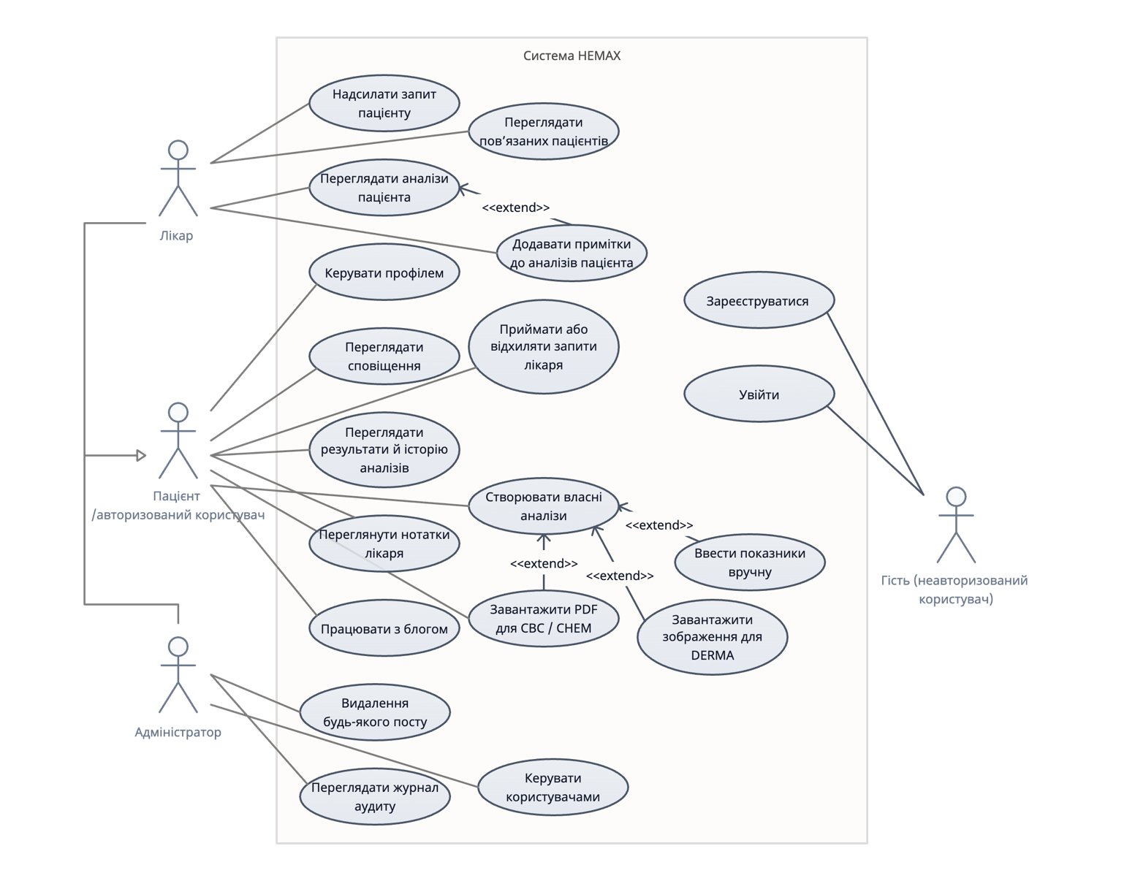
Рисунок 2.1 – Діаграма варіантів використання системи
Таблиця 2.4 — Основні сценарії використання
Сценарій | Передумова | Результат
Подання лабораторного аналізу | користувач авторизований, payload валідний | створено запис Analysis, збережено JSON-результат, визначено severity
Завантаження PDF | користувач авторизований, файл має PDF-сигнатуру | витягнуто показники, користувач перевіряє їх перед аналізом
Оцінка ризику | у профілі або payload є ознаки для моделі | модель повертає ймовірності, tiers і пояснювальні драйвери
Перегляд історії лікарем | зв’язок лікар–пацієнт підтверджений | лікар бачить дозволені записи пацієнта
Порівняння результатів | обрано два аналізи одного типу | система повертає різницю показників і зміну severity
Діаграма на рисунку 2.1 показує взаємодію компонентів під час входу користувача та видачі токенів доступу. Користувач вводить облікові дані у Vue-додатку, який надсилає запит POST /api/auth/login до контролера AuthController. Контролер через посередник MediatR передає команду обробнику LoginCommandHandler. Той звертається до сервісу ідентифікації для пошуку користувача та перевірки пароля; дані вибираються з бази MSSQL. Передбачено альтернативну гілку: за невірних облікових даних або заблокованого акаунта повертаються відповіді 401/403. У разі успіху обробник за допомогою TokenService створює access-токен та refresh-токен (зберігаючи в базі лише хеш останнього), повертає контролеру об'єкт AuthTokensDto, який передається фронтенду у відповіді 200.
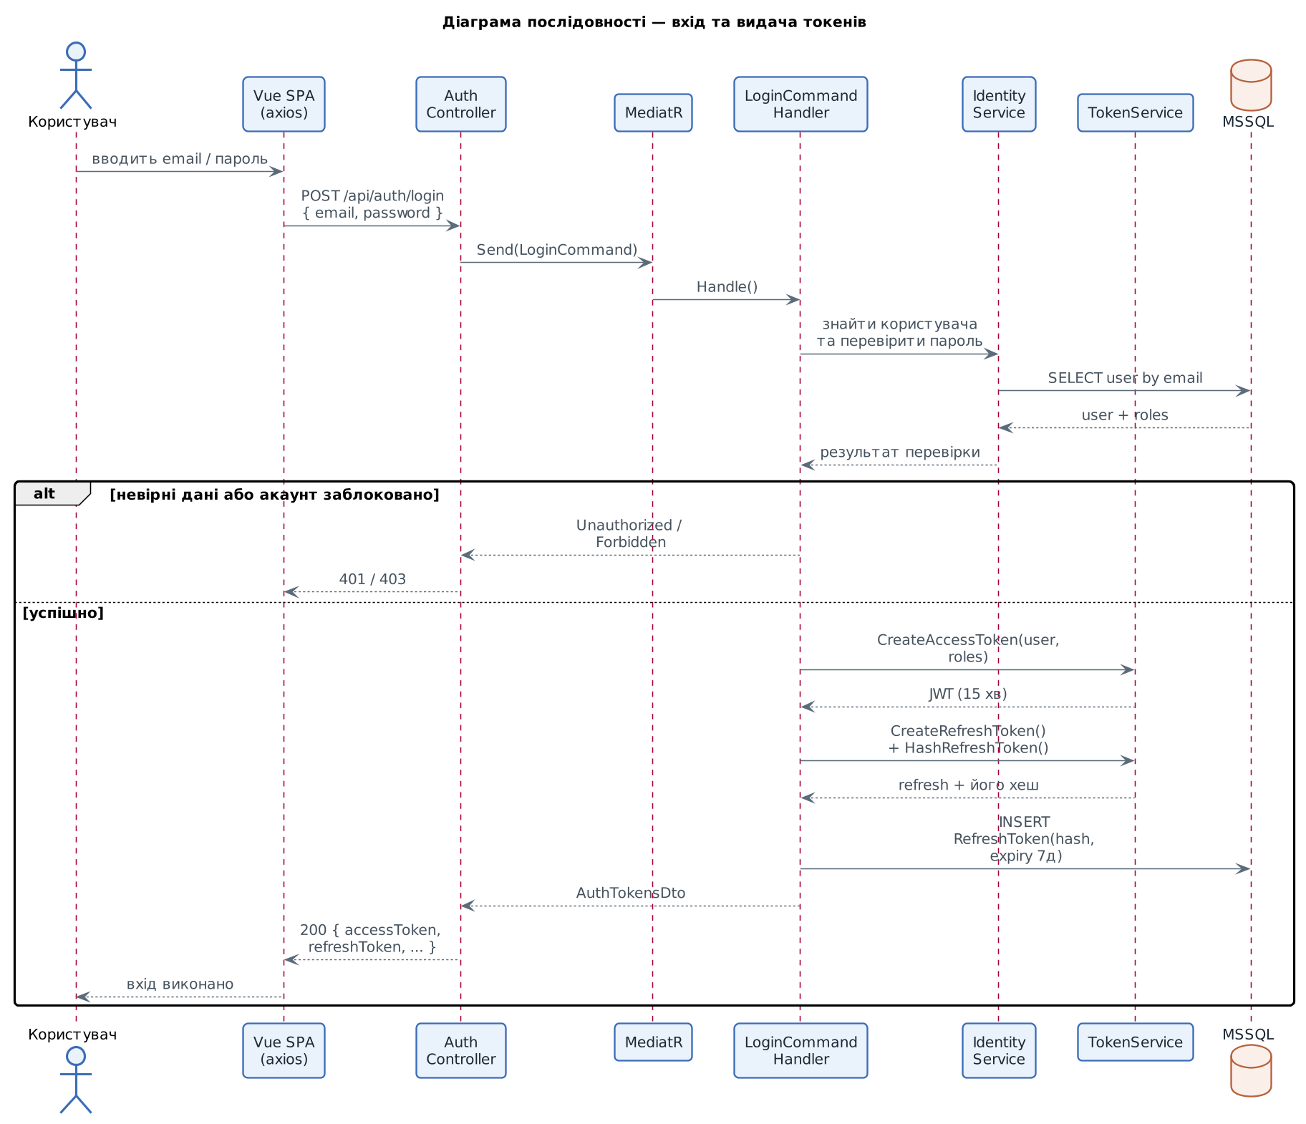
Рисунок 2.1 – Діаграма послідовності: вхід та видача токенів
На рисунку 2.2 подано діаграму послідовності для основного сценарію подання загального аналізу крові. Vue-додаток надсилає запит POST /api/analyses/cbc із JWT-токеном та даними аналізу. Контролер передає команду обробнику SubmitAnalysisHandler, який через PatientContextBuilder збагачує payload контекстом пацієнта. Далі обробник звертається до CBC сервісу і отримує результат у форматі JSON. Сервіс SeverityExtractor обчислює показники тяжкості. Сутність аналізу додається до контексту бази даних та зберігається, при цьому поля автоматично шифруються механізмом EF Core. Подія заноситься до журналу через AuditService, після чого користувачеві повертається об'єкт AnalysisDto.
Діаграма показує інтеграцію бекенду з зовнішнім ML-мікросервісом, послідовність збагачення й обробки даних та точку, у якій відбувається шифрування персональних медичних даних.
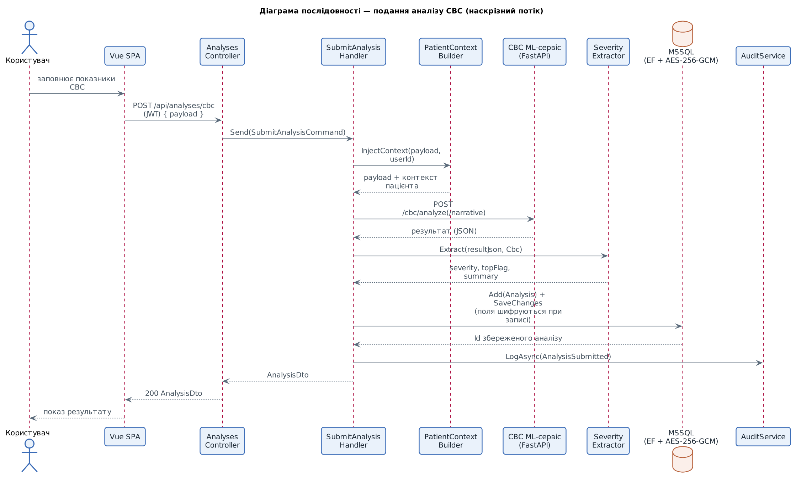
Рисунок 2.2 — Діаграма послідовності подання загального аналізу крові
На рисунку 2.3 подано діаграму активності, яка деталізує обробку лабораторних даних. Діаграма відображає наскрізний процес обробки лабораторного аналізу від моменту надходження запиту до повернення результату користувачеві.
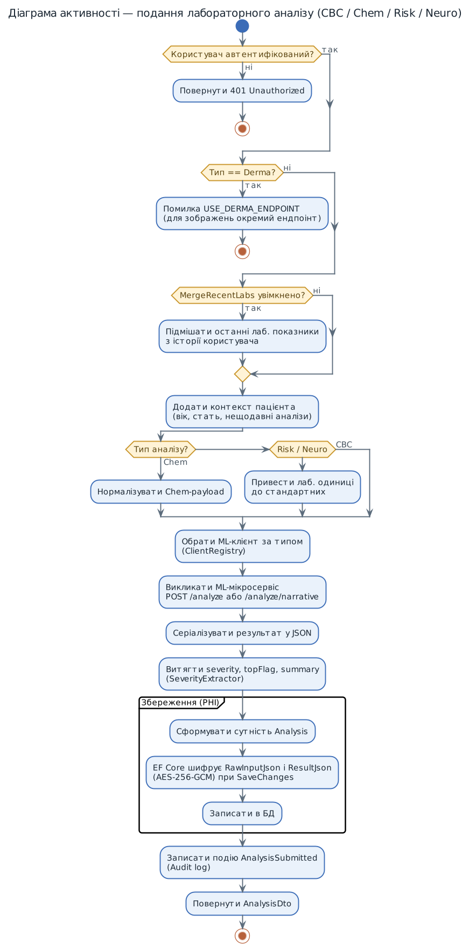
Рисунок 2.3 — Діаграма активності подання лабораторного аналізу
Процес починається з перевірки автентифікації користувача: за її відсутності повертається відповідь 401 Unauthorized, і виконання припиняється. Далі перевіряється тип аналізу — якщо це дерматологічний аналіз, запит відхиляється з вказівкою використати окремий ендпоінт. Після цих перевірок система за потреби підмішує останні лабораторні показники з історії користувача та додає контекст пацієнта (вік, стать, нещодавні аналізи). Залежно від типу аналізу виконується нормалізація вхідних даних: для Chem нормалізується сам payload, для Risk та Neuro лабораторні одиниці приводяться до стандартних. Потім за типом аналізу обирається відповідний ML-клієнт, який звертається до мікросервісу через кінцеву точку /analyze або /analyze/narrative. Отриманий результат серіалізується у JSON, з нього витягуються показники тяжкості (severity), ключовий прапорець (topFlag) та короткий висновок. На завершальному етапі формується сутність аналізу, поля з персональними медичними даними шифруються механізмом EF Core (AES-256-GCM) під час збереження, запис фіксується в базі даних, подія заноситься до журналу аудиту, і користувачеві повертається об'єкт AnalysisDto.

Висновки до розділу 2

Сформульовано функціональні та нефункціональні вимоги, які описують HEMAX як програмну систему з авторизацією, історією, аудитом, модульними аналізаторами, PDF-імпортом і захистом даних.
Сценарії використання показують, що основна складність полягає не у формі введення, а у правильній оркестрації даних між UI, основним API, Python-сервісами і базою даних.

3 ПРОЄКТУВАННЯ АРХІТЕКТУРИ СИСТЕМИ

3.1 Загальний архітектурний підхід

Для HEMAX обрано багатокомпонентну архітектуру з центральним серверним API і спеціалізованими аналітичними сервісами. Такий підхід є технічно обґрунтованим, оскільки бізнес-логіка користувачів і алгоритмічна логіка моделей мають різні життєві цикли. Авторизація, профілі та історія змінюються за логікою вебзастосунку, а моделі можуть оновлюватися окремо після перенавчання або зміни правил.
На рівні серверної частини доцільно використовувати Clean Architecture-поділ: доменний шар з сутностями, application-шар з командами і запитами, infrastructure-шар з базою даних, файлами, шифруванням і зовнішніми клієнтами, а також web-шар з контролерами. Це зменшує залежність бізнес-логіки від конкретного способу зберігання або HTTP-реалізації.
Діаграма на рисунку 3.1 подає узагальнену структуру програмного забезпечення HEMAX із поділом на чотири шари Clean Architecture та зв'язками з фронтендом і зовнішніми системами. Клієнтський компонент — односторінковий застосунок на Vue.js — містить API-клієнт (модулі auth, analyses, blog, patients, profile), маршрутизатор та axios-перехоплювачі; він взаємодіє із сервером за протоколом REST/JSON поверх HTTPS. Серверна частина поділена на чотири шари. Шар представлення HEMAX.Web містить контролери, JWT-проміжне ПЗ із обробкою помилок і композиційний корінь, у якому виконується реєстрація залежностей. Прикладний шар HEMAX.Application об'єднує обробники MediatR (команди й запити) та допоміжні компоненти (валідатори, мапінг, витягувачі тяжкості, побудовник контексту пацієнта). Шар HEMAX.Domain є ядром системи й містить сутності, переліки та доменні винятки. Інфраструктурний шар HEMAX.Infrastructure реалізує технічні можливості: контекст бази даних на EF Core із шифруванням полів, сервіс шифрування AES-256-GCM, ідентифікацію та видачу JWT, HTTP-клієнти до ML-сервісів із фасадом, файлове сховище (Azure або локальне) та сервіси електронної пошти, сповіщень і аудиту.
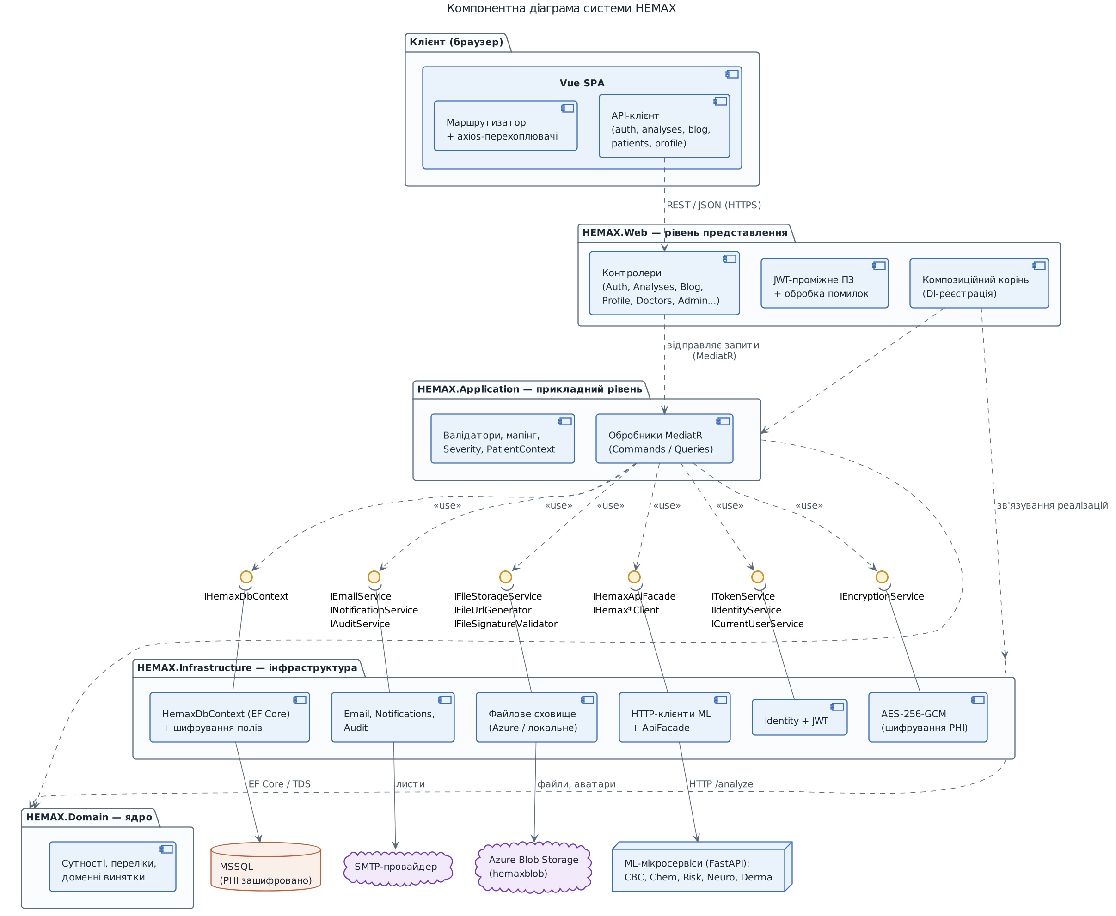
Рисунок 3.1 – Діаграма компонентів системи
Ключовою рисою діаграми є відображення інверсії залежностей: прикладний шар не залежить від інфраструктури напряму, а оголошує набір портів-інтерфейсів. Обробники прикладного шару використовують ці порти, а компоненти інфраструктури їх надають. Завдяки цьому залежність спрямована від інфраструктури до прикладного шару, а не навпаки. Композиційний корінь у шарі представлення зв'язує конкретні реалізації з інтерфейсами під час налаштування контейнера залежностей. На периферії діаграми показано зовнішні системи: база даних MSSQL, хмарне сховище Azure Blob Storage, SMTP-провайдер та ML-мікросервіси (CBC, Chem, Risk, Neuro, Derma), до яких звертаються відповідні інфраструктурні компоненти.

3.2 Компонентна структура та контракти

Таблиця 3.1 — Відповідальність основних компонентів
Компонент | Технологічна роль | Дані/контракти
Vue UI | форми введення, профіль, історія, перегляд результатів | REST-запити до ASP.NET API, локалізовані повідомлення
ASP.NET Core API | авторизація, orchestration, CQRS, аудит, файли | DTO, MediatR-команди, EF Core-сутності
SQL Server | персистентне зберігання користувачів, аналізів, аудиту | зашифровані JSON-поля, зв’язки ролей і користувачів
CBC/CHEM FastAPI | детермінований rule-based аналіз | JSON payload → flags, clusters, narrative, recommendations
RISK/NEURO FastAPI | multi-task ML-оцінювання | features → calibrated probabilities, tiers, drivers
DERMA service | обробка зображення і класифікація | multipart image → top-K класи, імовірності, пояснення

Контракт аналізу має бути однаковим за принципом, але не однаковим за полями. Для CBC і CHEM достатньо лабораторних показників і контексту. Для RISK і NEURO потрібні ознаки профілю, лабораторні значення та похідні індекси. Для DERMA замість JSON-панелі основним входом є зображення, тому воно винесене в окремий endpoint.

Таблиця 3.2 — Типи аналізів і очікувані вхідні дані
Тип | Формат входу | Особливості перевірки | Тип результату
CBC | JSON: WBC, RBC, Hb, Hct, MCV, MCH, RDW, PLT, differential | перевірка одиниць, абсолютних і відносних формул, missing_core_cbc | flags, patterns, severity, narrative
CHEM | JSON: glucose, HbA1c, creatinine, lipids, electrolytes, liver markers | нормалізація mmol/L, mg/dL, µmol/L, перевірка похідних індексів | clusters, derived values, recommendations
RISK | JSON: labs + age, sex, BMI, BP, lifestyle/context | допускається неповний payload, але повертається total features | calibrated probabilities, risk tiers
Тип | Формат входу | Особливості перевірки | Тип результату
NEURO | JSON: анкети, сон, спосіб життя, лабораторні та антропометричні ознаки | маски цілей, контроль суб’єктивних self-report змінних | multi-task probabilities and tiers
DERMA | multipart image + optional metadata | content type, розмір, topK, базова перевірка зображення | top-K classes, probabilities, warning text

3.3 Розгортання і взаємодія сервісів
Діаграма розгортання на рисунку 3.2 відображає контейнерну модель системи. Основний API, база даних і Python-сервіси можуть розгортатися як окремі контейнери. Це дає можливість змінювати ресурсні ліміти для моделей, оновлювати аналітичний сервіс без міграції БД і виконувати health-check кожного модуля окремо.
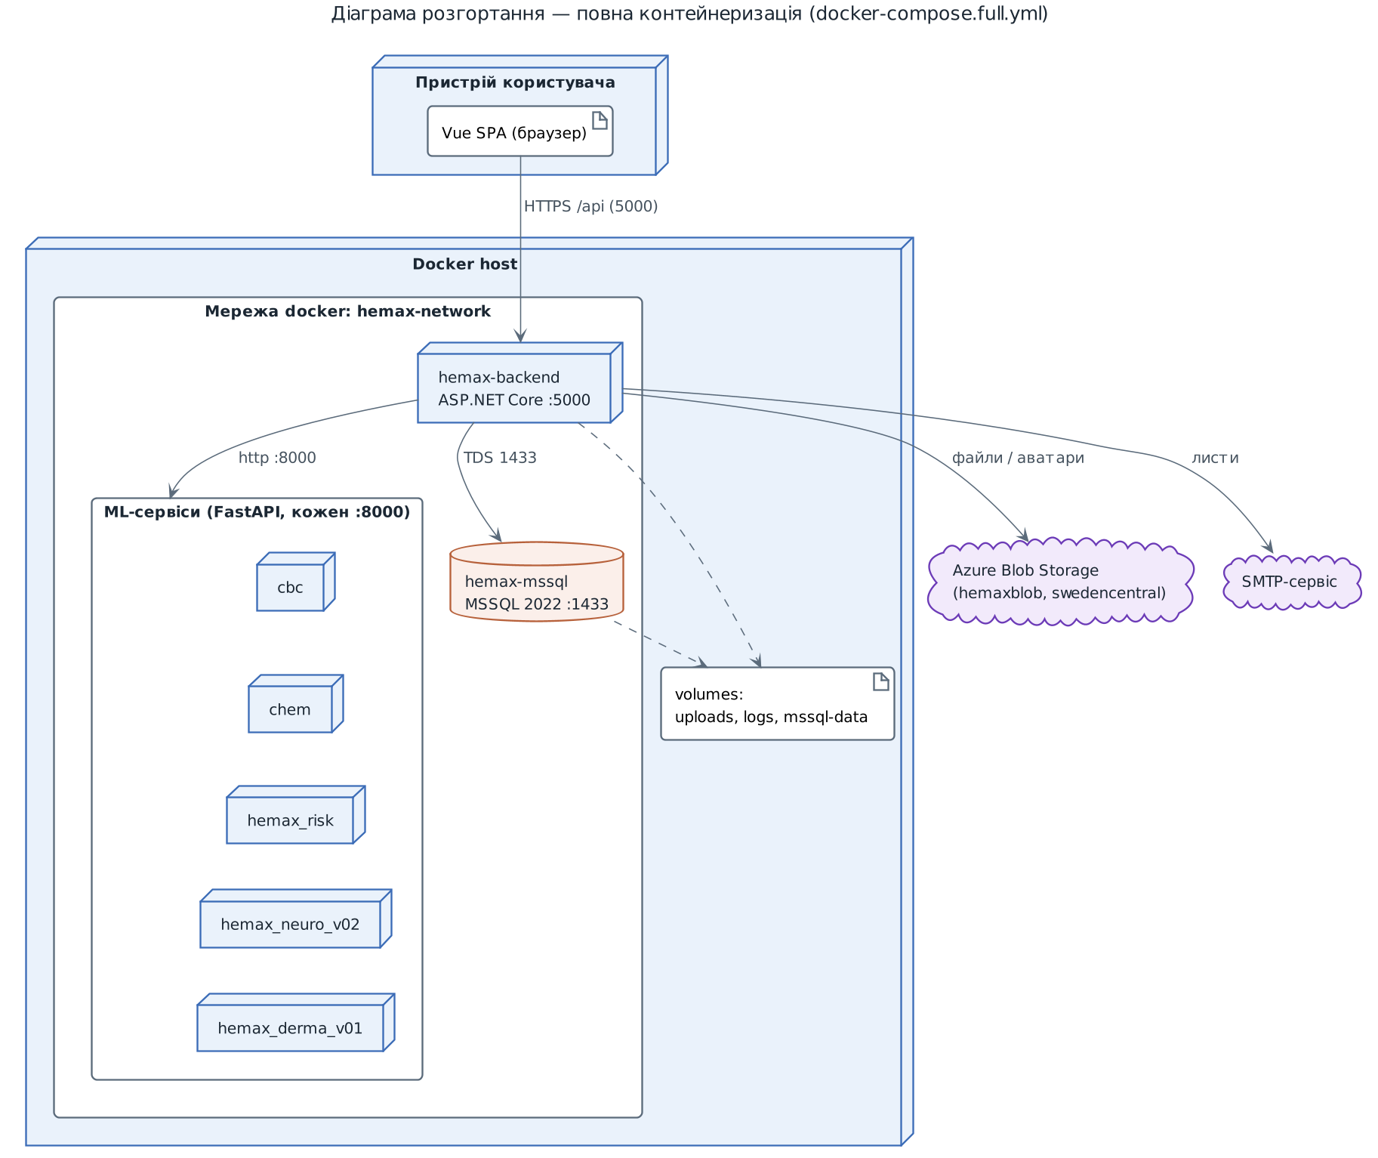
Рисунок 3.2 — Діаграма розгортання системи
Таблиця 3.3 — Типові відмови сервісів і реакція системи
Ситуація | Очікувана реакція API | Навіщо це потрібно
Python-сервіс недоступний | повернути контрольовану помилку, не створювати некоректний Analysis | щоб користувач не отримав порожній або частковий результат
модель не завантажена | повідомити про технічну недоступність конкретного модуля | щоб відокремити помилку інфраструктури від помилки введення
payload неповний | повернути data-quality flag або validation error | щоб не змішувати нестачу даних із патологічним сигналом
PDF не розпізнано | показати витягнуті поля як порожні/невпевнені і вимагати ручне підтвердження | щоб PDF-парсер не створив автоматично хибний аналіз
користувач не має доступу | HTTP 403 або доменна помилка доступу | щоб захистити чужі медичні дані

Зв’язок між ASP.NET Core API і Python-сервісами відбувається через HTTP. Такий вибір простіший за внутрішнє вбудовування Python у .NET-процес і дозволяє запускати моделі в окремому середовищі з власними залежностями. FastAPI додатково дає автоматичну OpenAPI-документацію, Pydantic-валідацію і типізовані request/response-моделі [4].

3.4 Безпека, шифрування і контроль доступу

Оскільки система працює з лабораторними результатами і профілем користувача, захист даних є частиною архітектури, а не додатковою опцією. Контроль доступу будується на автентифікації користувача, ролях і перевірці власника ресурсу. Лікар не повинен бачити аналіз пацієнта без підтвердженого зв’язку, а адміністраторські endpoints мають бути доступні лише відповідній ролі.
Для захисту збережених даних використовується прозоре шифрування рядкових полів через EF Core ValueConverter. Це означає, що application-шар працює з відкритим текстом, а під час запису у БД значення перетворюється у зашифрований envelope. Під час читання конвертер намагається розшифрувати значення, що також підтримує поступову міграцію старих незашифрованих записів.
Використання AES-GCM важливе тому, що цей режим не лише шифрує дані, а й перевіряє їх автентичність через tag. Якщо ciphertext буде змінено, розшифрування не повинно повертати некоректний відкритий текст. Для API-доступу JWT bearer-токен дає змогу передавати ідентичність клієнта в Authorization header, а сервер має перевіряти підпис, issuer, audience і строк дії токена [7].
Безпека не обмежується шифруванням. У системі важливо контролювати і запит, і файл, і користувача, і результат. Наприклад, навіть якщо дані в БД зашифровані, неправильна перевірка DoctorPatientLink може відкрити результат іншому лікарю. Так само правильна модель не компенсує відсутність аудиту, якщо неможливо встановити, хто переглянув або змінив ресурс.

Висновки до розділу 3

Спроєктовано модульну архітектуру, у якій основний API відповідає за бізнес-логіку і безпеку, а Python-сервіси — за ізольовану аналітику.
Діаграма розгортання підтверджує, що система може бути контейнеризована і розвиватися по модулях. Архітектура підтримує додавання нових аналізаторів через реєстр клієнтів і єдиний pipeline обробки.

4 ВИБІР ТЕХНОЛОГІЙ, ДАНИХ І ПРАВИЛ

4.1 Вибір технологій реалізації

ASP.NET Core обрано для основного сервера, тому що ця частина системи має багато бізнес-правил, ролей, контролерів, роботи з БД і безпеки. Microsoft Learn описує використання Swagger/OpenAPI для документування ASP.NET Core Web API [5], а EF Core забезпечує об’єктно-реляційний доступ, міграції і модельний підхід до БД [6].
FastAPI обрано для аналітичних сервісів, тому що ML і rule-based рушії вже природно реалізуються у Python. Framework підтримує OpenAPI, JSON Schema і Pydantic-моделі, що корисно для формалізації контрактів між ASP.NET API і Python-сервісами [4].
Vue 3 використовується для клієнтської частини. Офіційна документація Vue описує Single-File Components як формат, у якому шаблон, логіка і стилі компонента інкапсульовані в одному .vue-файлі [8]. Це підходить для форм аналізів, профілю, сторінки історії і компонентів результату.
Таблиця 4.1 — Обґрунтування вибору технологій
Технологія | Призначення | Причина вибору
ASP.NET Core 8 | основний backend API | строга типізація, middleware, контролери, Swagger/OpenAPI, інтеграція з Identity
MediatR / CQRS | application-шар | відокремлення контролерів від бізнес-сценаріїв, тестованість handler-ів
EF Core + SQL Server | доступ до БД | ORM, міграції, LINQ, ValueConverter для шифрування
FastAPI | Python-сервіси аналізу | Pydantic-валідація, OpenAPI, просте розгортання моделей як HTTP-сервісів
Vue 3 | клієнтський інтерфейс | компонентний UI, single-file components, розділення логіки і подання
PyTorch | нейронні мережі | тензори, autograd, описання multi-task моделей
Docker | розгортання | ізоляція залежностей .NET, Python, моделей і БД

4.3 Джерела формування правил і пояснювальних текстів CBC/CHEM

Для CBC і CHEM правила не формуються автоматично і не беруться з однієї таблиці. У проєкті використовується поетапна схема: 1) якщо у лабораторному бланку є власні референтні межі, вони мають найвищий пріоритет; 2) якщо таких меж немає, застосовуються резервні межі з відкритих лабораторних довідників і клінічних настанов; 3) для похідних показників використовуються окремі формули; 4) наративи пишуться як власні пояснювальні шаблони, прив’язані до ідентифікаторів правил; 5) NHANES використовується для технічної перевірки частоти спрацювань, а не як джерело діагностичних порогів.
Такий підхід потрібний через особливість лабораторних даних: різні лабораторії можуть мати різні методики, одиниці та межі. MedlinePlus окремо вказує, що результат слід порівнювати з референтним діапазоном у власному звіті, а не механічно з універсальною таблицею [23]. Тому в HEMAX fallback-значення використовуються лише тоді, коли користувач або PDF-звіт не надають лабораторний діапазон.
Таблиця 4.6 — Рівні походження правил CBC/CHEM
Рівень | Джерело | Роль у системі
1. Межі з лабораторного бланка | референтні межі, надруковані у PDF або введені разом із показником | мають пріоритет над типовими межами, бо залежать від методики лабораторії
2. Типові межі | MedlinePlus, MSD/Merck Manual, лабораторні довідники | резервні межі у knowledge.py та refs.py, якщо немає меж із бланка
3. Формули і категорії | CKD-EPI 2021, Friedewald, ADA, AHA/ACC, Endocrine Society | обчислення eGFR, LDL, non-HDL, аналітичних коефіцієнтів і порогових категорій
4. Програмні правила | rules.py у CBC/CHEM | перетворення джерельного порога на перевірювану умову з severity
5. Пояснення | clusters.yaml і шаблони .uk.md/.en.md | авторський нейтральний текст: що спрацювало, чому це важливо, без діагнозу
6. Технічна перевірка | NHANES і unit-тести | пошук помилок одиниць, надто частих або нульових спрацювань

У коді цей ланцюг розділений на окремі відповідальності. Для CBC файл knowledge.py містить назви, одиниці, типові межі та короткі пояснення; rules.py містить умови спрацювання; narrative/clusters.yaml і шаблони .uk.md/.en.md групують сигнали у зрозумілі пояснення. Для CHEM файл refs.py містить резервні межі, knowledge.py описує показники, derived.py обчислює eGFR, anion gap, LDL, non-HDL, corrected calcium, globulin, A/G ratio і transferrin saturation, а rules.py перетворює це на сигнали. Через це медичне джерело, математична формула, програмна умова і текст для користувача не змішуються в одному місці.
Наративи не копіюються з джерел дослівно. Вони створюються як власні українські й англійські шаблони, які пояснюють: який показник спрацював, у який бік він відхилений, чи є комбінація кількох показників, і чому результат треба обговорити з лікарем. У тексті навмисно не використовуються формулювання остаточного діагнозу або лікування. Це дозволяє системі залишатися програмним інструментом попередньої інтерпретації, а не медичним виробом, що самостійно приймає клінічні рішення.
Роль NHANES у CBC/CHEM також обмежена технічно. На цих даних перевіряється, чи правило не спрацьовує неприродно часто, чи не має нульової частоти через помилку одиниць, чи стабільно поводиться між циклами і чи коректно працює з пропущеними значеннями. Для емпіричних інтервалів може використовуватися підхід 2,5-97,5 перцентилів у здоровій підгрупі, що відповідає загальній логіці встановлення референтних інтервалів за CLSI EP28 [41].

4.3 Вибір даних для моделей

Основним табличним джерелом даних для RISK і NEURO є NHANES. Його перевага полягає у поєднанні лабораторних, демографічних, антропометричних і анкетних ознак. CDC/NCHS надає дані, документацію і codebooks за циклами, починаючи з continuous NHANES 1999 року [1]. Для пошуку конкретних змінних використовується офіційний NHANES Search Variables [2].
Таблиця 4.3 — Дані для моделей і модулів
Модуль | Джерело даних | Використання у системі
RISK | NHANES 1999–2023: demographics, examination, laboratory, questionnaire | навчання multi-task моделі ризику гіпертонії, діабету, гіперхолестеринемії, ІХС, СН та інсульту
NEURO | NHANES 1999–2023: анкети PHQ, сон, спосіб життя, лабораторні та антропометричні ознаки | навчання multi-task моделі ризиків депресії, сну, апное та пов’язаних станів
DERMA | HAM10000 / ISIC dermoscopic images | навчання згорткової моделі класифікації шкірних утворень за зображенням
CBC | NHANES CBC-показники + локальні конфіги правил | валідація поведінки rule-based рушія і побудова емпіричних референсів
CHEM | NHANES laboratory data + набір правил | перевірка біохімічних правил, одиниць вимірювання, severity-band-ів і data-quality flags

Підготовка NHANES-даних має кілька технічних етапів: завантаження файлів XPT/CSV, уніфікація назв змінних між циклами, перетворення одиниць вимірювання, злиття компонентів за SEQN, побудова похідних ознак і формування маски цілей. Оскільки в різних циклах набір змінних змінюється, pipeline не може бути простим об’єднанням таблиць; він повинен мати catalog змінних і правила гармонізації.
Для моделей важливо зберігати не лише ваги, а й metadata: список ознак, порядок ознак, середні та стандартні відхилення для нормалізації, назви цілей, пороги tier-ів, параметри калібрування і версію моделі. Без цих артефактів неможливо гарантувати, що inference у FastAPI використовує ті самі перетворення, що й training pipeline.

Висновки до розділу 4

Вибір технологій відповідає архітектурі: .NET використовується для бізнес-логіки і безпеки, Python/FastAPI — для аналізаторів, Vue — для UI, SQL Server і EF Core — для збереження, PyTorch — для моделей.
Для моделей обрано публічні джерела NHANES і HAM10000/ISIC. Для CBC/CHEM правила та пояснювальні тексти прив’язані до конкретних джерел: лабораторних референтних меж, MedlinePlus, MSD/Merck Manual, ADA, National Kidney Foundation, AHA/ACC, Endocrine Society, CLSI EP28 та NHANES як технічної перевірочної вибірки. Це робить походження правил прозорим і придатним для захисту як інженерного рішення.

ВИСНОВКИ

У звіті підготовлено проєктну частину дипломної роботи, зосереджену на розробці програмного забезпечення. Розглянуто існуючі класи рішень і показано, що HEMAX доцільно проєктувати не як копію лабораторного кабінету або електронної медичної карти, а як модульну систему попереднього аналізу з центральним API і спеціалізованими аналітичними сервісами.
Сформульовано функціональні вимоги: авторизація, профіль користувача, подання різних типів аналізів, PDF-імпорт, історія, порівняння, часові лінії, зв’язок лікар–пацієнт і аудит. Окремо описано нефункціональні вимоги: шифрування, рольовий доступ, ізоляція сервісів, пояснюваність, масштабованість, супроводжуваність і відтворюваність результатів.
Спроєктовано архітектуру системи. Клієнтська частина Vue взаємодіє лише з ASP.NET Core API. Основний сервер виконує orchestration, перевіряє права, додає контекст профілю, викликає Python-сервіси, зберігає результат і веде аудит. CBC, CHEM, RISK, NEURO і DERMA винесено в окремі сервіси, що дозволяє незалежно оновлювати правила і моделі.
Обґрунтовано вибір технологій. ASP.NET Core і EF Core підходять для безпечного серверного застосунку з БД і ролями. FastAPI підходить для Python-аналітики і OpenAPI-контрактів. Vue 3 забезпечує компонентний UI. PyTorch потрібен для multi-task моделей і згорткової мережі. Docker потрібен для ізоляції залежностей та повторюваного розгортання.
Вибір даних і правил також розділено за типом задачі. NHANES використовується для табличних моделей і валідації rule-based рушіїв, HAM10000/ISIC — для дерматологічного напряму, а CBC/CHEM будуються на детермінованих правилах із нормалізацією одиниць і severity-рівнями. Такий підхід відповідає головній меті системи: зробити програмну обробку лабораторних даних модульною, пояснюваною, захищеною і технічно придатною до розвитку.

ПЕРЕЛІК ВИКОРИСТАНИХ ДЖЕРЕЛ
1. World Health Organization. Diagnostics. URL: https://www.who.int/health-topics/diagnostics (дата звернення: 21.05.2026).
2. World Health Organization. Noncommunicable diseases. URL: https://www.who.int/news-room/fact-sheets/detail/noncommunicable-diseases (дата звернення: 21.05.2026).
3. Centers for Disease Control and Prevention. National Health and Nutrition Examination Survey. URL: https://www.cdc.gov/nchs/nhanes/ (дата звернення: 21.05.2026).
4. World Health Organization. Strengthening diagnostics capacity. URL: https://www.who.int/activities/strengthening-diagnostics-capacity (дата звернення: 21.05.2026).
5. Ozarda Y. Reference intervals: current status, recent developments and future considerations. Biochemia Medica. 2016. URL: https://pmc.ncbi.nlm.nih.gov/articles/PMC4783089/ (дата звернення: 21.05.2026).
6. American Diabetes Association. Standards of Care in Diabetes. URL: https://professional.diabetes.org/standards-of-care (дата звернення: 21.05.2026).
7. National Kidney Foundation. CKD-EPI Creatinine Equation (2021). URL: https://www.kidney.org/ckd-epi-creatinine-equation-2021-0 (дата звернення: 21.05.2026).
8. KDIGO. CKD Evaluation and Management Guideline. URL: https://kdigo.org/guidelines/ckd-evaluation-and-management/ (дата звернення: 21.05.2026).
9. American College of Cardiology. CVD Risk Estimator Plus. URL: https://www.acc.org/tools-and-practice-support/mobile-resources/features/cvd-risk-estimator-plus (дата звернення: 21.05.2026).
10. American Heart Association. PREVENT Online Calculator. URL: https://professional.heart.org/en/guidelines-and-statements/prevent-calculator (дата звернення: 21.05.2026).
11. FastAPI Documentation. URL: https://fastapi.tiangolo.com/ (дата звернення: 21.05.2026).
12. Pydantic Documentation. URL: https://pydantic.dev/ (дата звернення: 21.05.2026).
13. Python Documentation. URL: https://docs.python.org/3/ (дата звернення: 21.05.2026).
14. scikit-learn Documentation. Probability calibration. URL: https://scikit-learn.org/stable/modules/calibration.html (дата звернення: 21.05.2026).
15. PyTorch Documentation. URL: https://docs.pytorch.org/docs/stable/index.html (дата звернення: 21.05.2026).
16. pytest Documentation. URL: https://docs.pytest.org/ (дата звернення: 21.05.2026).
17. Вихідний код програмних модулів CBC, CHEM та Risk системи HEMAX, підготовлений під час переддипломної практики.
18. Labcorp. How Labcorp Works. URL: https://www.labcorp.com/patients/tests/how-labcorp-works (дата звернення: 21.05.2026).
19. Quest Diagnostics. Results / MyQuest. URL: https://www.questdiagnostics.com/patients/test-results (дата звернення: 21.05.2026).
20. Testing.com. Order Lab Tests and Blood Tests Online. URL: https://www.testing.com/ (дата звернення: 21.05.2026).
21. Lab Tests Online UK. Homepage. URL: https://labtestsonline.org.uk/ (дата звернення: 21.05.2026).
22. Ada Health. Ada App / Symptom Checker. URL: https://ada.com/app/ (дата звернення: 21.05.2026).

ДОДАТОК А
Репозиторій проєкту

Репозиторій проєкту доступний за посиланням https://github.com/anstxp/diploma.
Крім того, доступ забезпечено за QR-кодом (рис. А.1).


Рисунок А.1 — QR-код з посиланням на репозиторій

